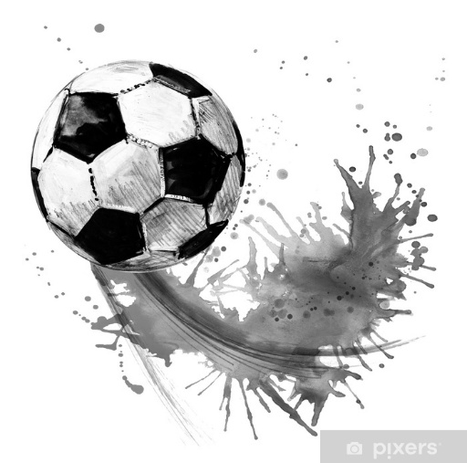
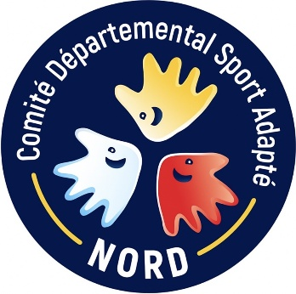
Initiation Football
Adapté

Mesdames, Messieurs,
Le Comité Départemental Sport Adapté du Nord vous propose de participer à l’initiation Football Adapté qui se déroulera le :

17 février 2026
Salle Gustave Dron, 8 Rue du Beau Séjour, 59200 Tourcoing
De 10h à 16h00

Cette manifestation est ouverte tout public possédants
- La licence FFSA.
Ou
- Une licence découverte (à prendre au près du CDSA 59 à hauteur de 12 euros à l’inscription)
Le règlement est à joindre lors de l’inscription au nom du CDSA NORD

Aucune inscription ne sera prise en compte après le 15 février 2026

PROGRAMME :
- . Échauffement ludique
- . Exercices techniques simples
- Pause déjeune 12h-13h (la restauration reste à votre charge)
- . Jeu réduit / petit match

CONSIGNES PARTICULIÈRES:
- . Tenue adequate (short, jogging, legging….)
- . Basket (sinon pas de pratique possible)
- . Eau

Fiche d'inscription
A retourner avant le : 15 février 2026

A renvoyer à cdsa59@sportadapte.fr

Association : ………………………………………….
N° d'affiliation : ………………………………………….
Nom du responsable : ………………………………………….
Téléphone : ………………………………………….
Mail : ……………………………………….…

 | Nom /prénom | Pass découverte  12 euros | Numéro de  Licence FFSA (si licencié) | Sexe | Date de naissance
1
2
3
4
5
6
7
8
9
10
11
12

Si nécessaire :
Renseignements et inscriptions :
Portable : ___________________________
Mail : ____________________________

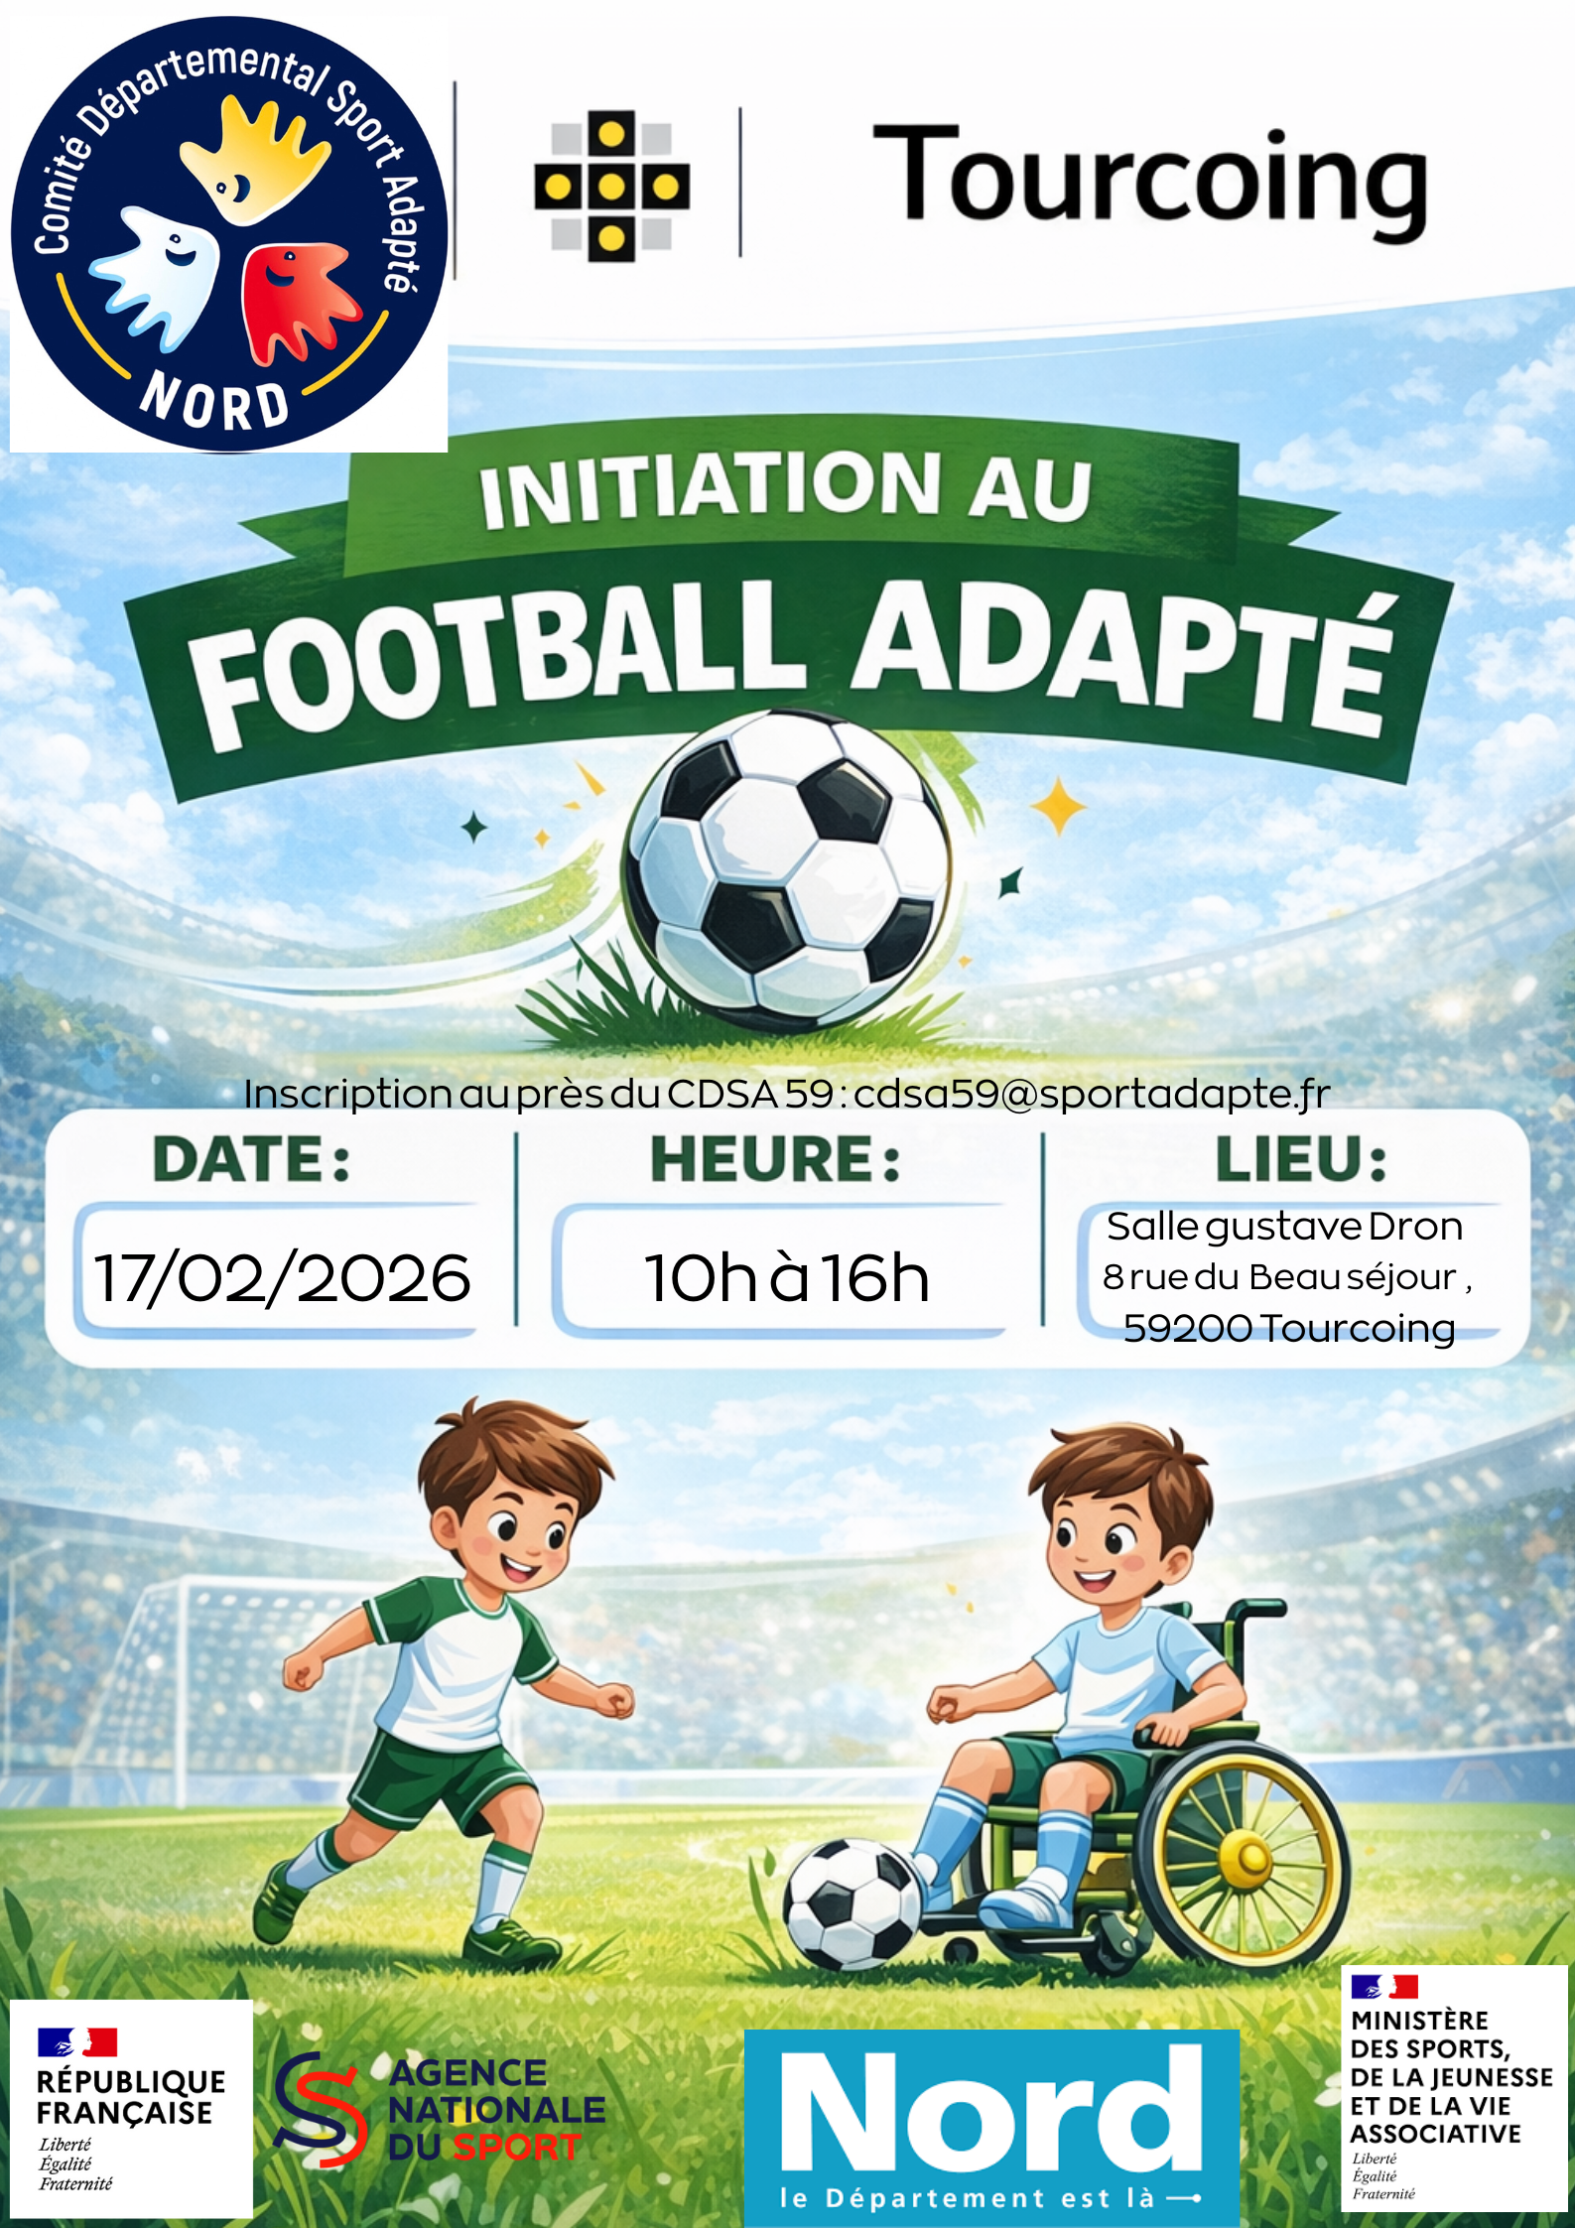

Comité départemental Sport Adapté du Nord
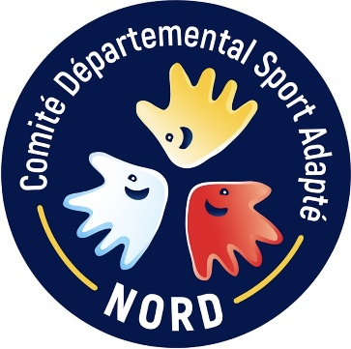


Droit à L’image

Je soussigné(e)____________________________________________________

- Accepte d’être photographié(e) et/ou être pris(e) en vidéo par le photographe de la séance découverte « Initiation……………………………. », Salle Gustave Dron, 8 Rue du Beau Séjour à Tourcoing.

- N’accepte pas d’être photographié(e) et/ou être pris(e) en vidéo par le photographe de la séance découverte « Initiation……………………………. », Salle Gustave Dron, 8 Rue du Beau Séjour à Tourcoing.

Ces images peuvent être utilisées sous quelques formes que ce soit (Album de l’évènement, etc.) Je m’engage à ne pas tenir responsable le photographe ainsi que les organisateurs et toutes autres personnes agissantes avec sa permission.
En signant cet article, je déclare avoir lu les conditions du droit à l’image.

Fait à_____________________________ Le______________
Signature :

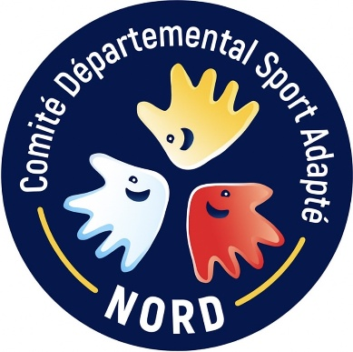

Certificat médical

CERTIFICAT MÉDICAL ANNUEL D’ABSENCE DE CONTRE-INDICATION A LA PRATIQUE
DU SPORT OU DE LA DISCIPLINE CONCERNÉE EN SPORT ADAPTÉ
SAISON SPORTIVE 2025/2026
Valable 1 an à compter de la date de signature

N° de licence FFSA : _______________________
Nom du club FFSA : ___________________________________

Je soussigné(e), Docteur ___________________
Certifie, après avoir examiné Mme, Mr______________________________
Né(e) le __________________________

- Qu’aucun signe d'affection cliniquement décelable ce jour, ne contre indique la pratique du sport en en sport adapté « hors compétition » que le licencié aura choisie (participation possible à des manifestations d’activités motrices, de sport loisir et de sport pour tous, pratique en sport santé).
Et note ci-dessous les restrictions éventuelles en termes de disciplines
________________________________________________________________________________________________________________________________________________________________________________________________________________________________________________________________________________________________________________________________________________________________________________

- Qu’aucun signe d'affection cliniquement décelable ce jour, ne contre indique la pratique des activités physiques et sportives adaptées « en compétition », dans les disciplines suivantes (citer chacune des disciplines autorisées en compétition), que le licencié aura choisie :
________________________________________________________________________________________________________________________________________________________________________________________________________________________________________________________________________________________________________________________________________________________________________________

NB : pour les disciplines concernées par l’article A 231- du code du sport, modifiés par l’arrêté du 9 juillet 2018, se référer à ce texte (alpinisme, boxe anglaise, plongée subaquatique, rugby, spéléologie, etc.).

Protection des données : Informations préalables
Les informations recueillies dans le présent certificat ont pour finalité l’obtention d'une licence d'une fédération sportive (article L. 231-2 du Code du sport). Ces informations sont enregistrées par l’association à des fins de saisie de la licence. Elles sont conservées pendant la durée contractuelle de la licence soit, à raison d’une saison sportive par l’association concernée et la date du certificat médical est mentionné dans le fichier informatisé tenu par la Fédération Française du Sport Adapté. Cette durée peut être prorogée dans le cas d’un renouvellement de licence (cf. page 2 du présent document). Le dossier du sportif comprenant ce certificat médical est également conservé à des fins d’archivage pendant une durée de 10 ans au maximum à compter du non renouvellement de sa licence par l’association concernée. Conformément à la loi n° 78-17 du 6 janvier 1978 relative à l'informatique, aux fichiers et aux libertés, vous disposez d’un droit d'accès et d’un droit de rectification ou d’un droit de suppression des données vous concernant. Afin d’exercer ces droits, vous pouvez contacter l’association qui a saisi votre licence.

Fait à_______________________________ le _________________________

Signature et cachet du médecin

Ce certificat médical est à fournir pour la 1ère délivrance de licence compétitive dans la discipline concernée puis :
- Pour les personnes de plus de 18 ans tous les 3 ans (sauf réponse positive à l’une des questions du questionnaire de santé QS-SPORT)
- Pour les mineurs lorsqu’il est répondu positivement au Questionnaire santé mis en place par décret n°2021-564 du 7 mai 2021 venant modifier le Code du Sport
- Tous les ans pour les majeurs et les mineurs pour les disciplines à contrainte particulière dont la pratique du rugby, de l’alpinisme, le karting etc..
- Tous les ans pour les personnes majeures et mineurs et rempli par un médecin agréé par la Fédération Français d'Etudes et de Sports Sous-Marins – FFESSM (plongée…), le snorkling (nage avec palme, masque et tuba) et les baptêmes de plongée.

Lors de toutes les compétitions et rencontres organisées par la FFSA, les sportifs ou leur représentant légaux présents doivent se munir de l’ordonnance du traitement médicamenteux en cours.

De plus, il est vivement conseillé de se munir également de la carte vitale et éventuellement de la carte d'affiliation à une mutuelle complémentaire.

Lors de toutes les compétitions et rencontres organisées par la F.F.S.A

Les responsables des associations sportives doivent se munir de la licence sportive portant attestation de la délivrance d’un certificat médical mentionnant l’absence de contre-indication à la pratique sportive en compétition. (Instruction n°00-066JS du 7 avril 2000 & Code du sport).

Les sportifs dont le certificat médical mentionne certaines contre-indications à la pratique sportive doivent présenter, avec la licence sportive, ce certificat médical lors de toutes les compétitions et rencontres organisées par la F.F.S.A., que ce soit au niveau départemental, régional ou national.

Les sportifs doivent se munir de la dernière ordonnance voire des renseignements médicaux, sous pli cacheté que tout médecin intervenant en urgence devrait connaitre (secret médical). (Ces documents sont nécessaires au médecin en cas d'intervention médicale urgente).

En cas d'accident, la responsabilité des dirigeants d'association peut être engagée, s'ils n'ont pas fourni ces deux documents. (Loi du 23 mars 1999 – J.O. du 24 mars 1999)

Références : Loi n°2006-405 du 5 avril 2006 relative à la lutte contre le dopage et à la protection de la santé des sportifs. Code du Sport : Chapitre II – Lutte contre le dopage – Articles L. 232-1 / 31

Ci-dessous les disciplines ayant reçues délégation du ministère pour une organisation en compétition nationale à la FFSA :

- Para Athlétisme adapté (courses, sauts, lancers)
- Para Natation Adapté (Toutes Spécialités)
- Para Ski Nordique adapté (Fond, biathlon (Classique et skate))
- Para Judo adapté
- Para Tennis de Table adapté
- Para Aviron adapté (Simple, Double et par équipe)
- Para Basket-Ball adapté (5x5 et 3x3)
- Para Football adapté (Indoor et Outdoor)
- Para Equitation adapté (Dressage CSO Cross)
- Para Escalade adapté (Football à 11 et Futsal (masculin)) (Difficulté Bloc et Vitesse)
- Para Cyclisme adapté (Route et piste)
- Para Ski alpin adapté (Slalom, Géant et Super géant)
- Para Badminton adapté (Simple et double)
- Para Canoe kayak adapté (Kayak course en ligne et slalom)
- Para Handball adapté
- Para Lutte adapté (Lutte libre)
- Para Pétanque adapté (Tête à tête, doublette triplette)
- Para Rugby adapté (3x3 5x5 Rugby à VII)
- Para Tennis adapté (Simple et double)
- Para Tir à l'arc adapté (Arc nu classique A poulie)
- Para Triathlon adapté (Duathlon Triathlon)

